12.07.13
PURE für Dolezych : Presse-Info „Kofferband Dortmund“

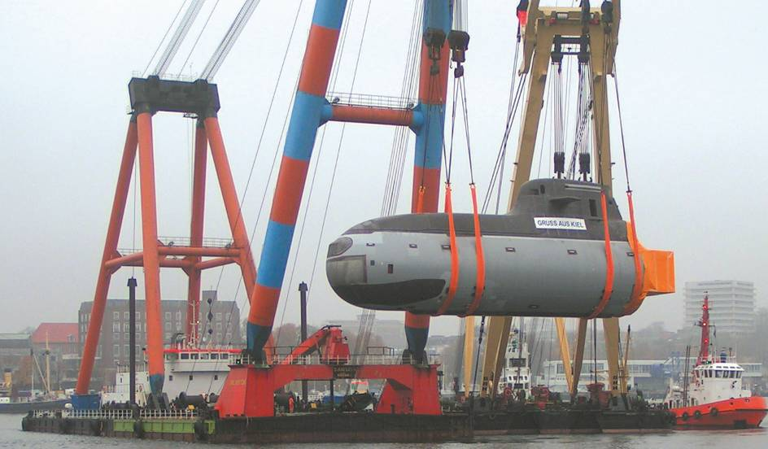
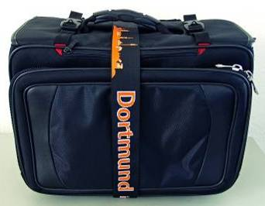

Heimat am Gepäck: Von Dortmund aus in die Welt
Ob Heuballen auf dem Anhänger, Windradflügel bei der Montage oder ein 600 Tonnen schweres U-Boot am Kran: Die Firma Dolezych im Dortmunder Hafen produziert neben Drahtseilen und Ketten auch textile Hebebänder, Rundschlingen und Zurrgurte für das sichere Heben und den Transport von Lasten. Jetzt dürfen die Bänder auch Urlaub machen: Als Koffergurt mit Heimatgefühl.
Die Dortmunder Skyline zusammen mit der Botschaft „Dortmund in the Centre of Germany“ sichert den Wiedererkennungseffekt am Gepäckband. 1,80 Meter lang und natürlich verstellbar ist das Kofferband, mit dem Dolezych zum zweiten Mal im Freizeitbereich aktiv wird. Schon 2009 hatte der Hersteller mit der DoSlackline-Serie Produkte für die Trendsportart „Slacklining“ entwickelt. Darauf kann man zwischen zwei Pfosten oder Bäumen balancieren und Kunststücke üben.
Weltweit ist das 1935 gegründete Familienunternehmen rund um die Seil-, Hebe-, Anschlag- und Ladungssicherungstechnik im Einsatz. Zu den Tochterfirmen in der Schweiz, Polen, Russland, Ukraine, China, Chile und Türkei reisen die Mitarbeiter jetzt wohl auch mit einem Stück Dortmund am Gepäck.
Den Koffergurt gibt es für 9,95 Euro bei Dolezych in der Hartmannstraße 8, 44147 Dortmund oder im Online-Shop unter www.ruhrsachen.de in der Rubrik Shop / Dortmund.

